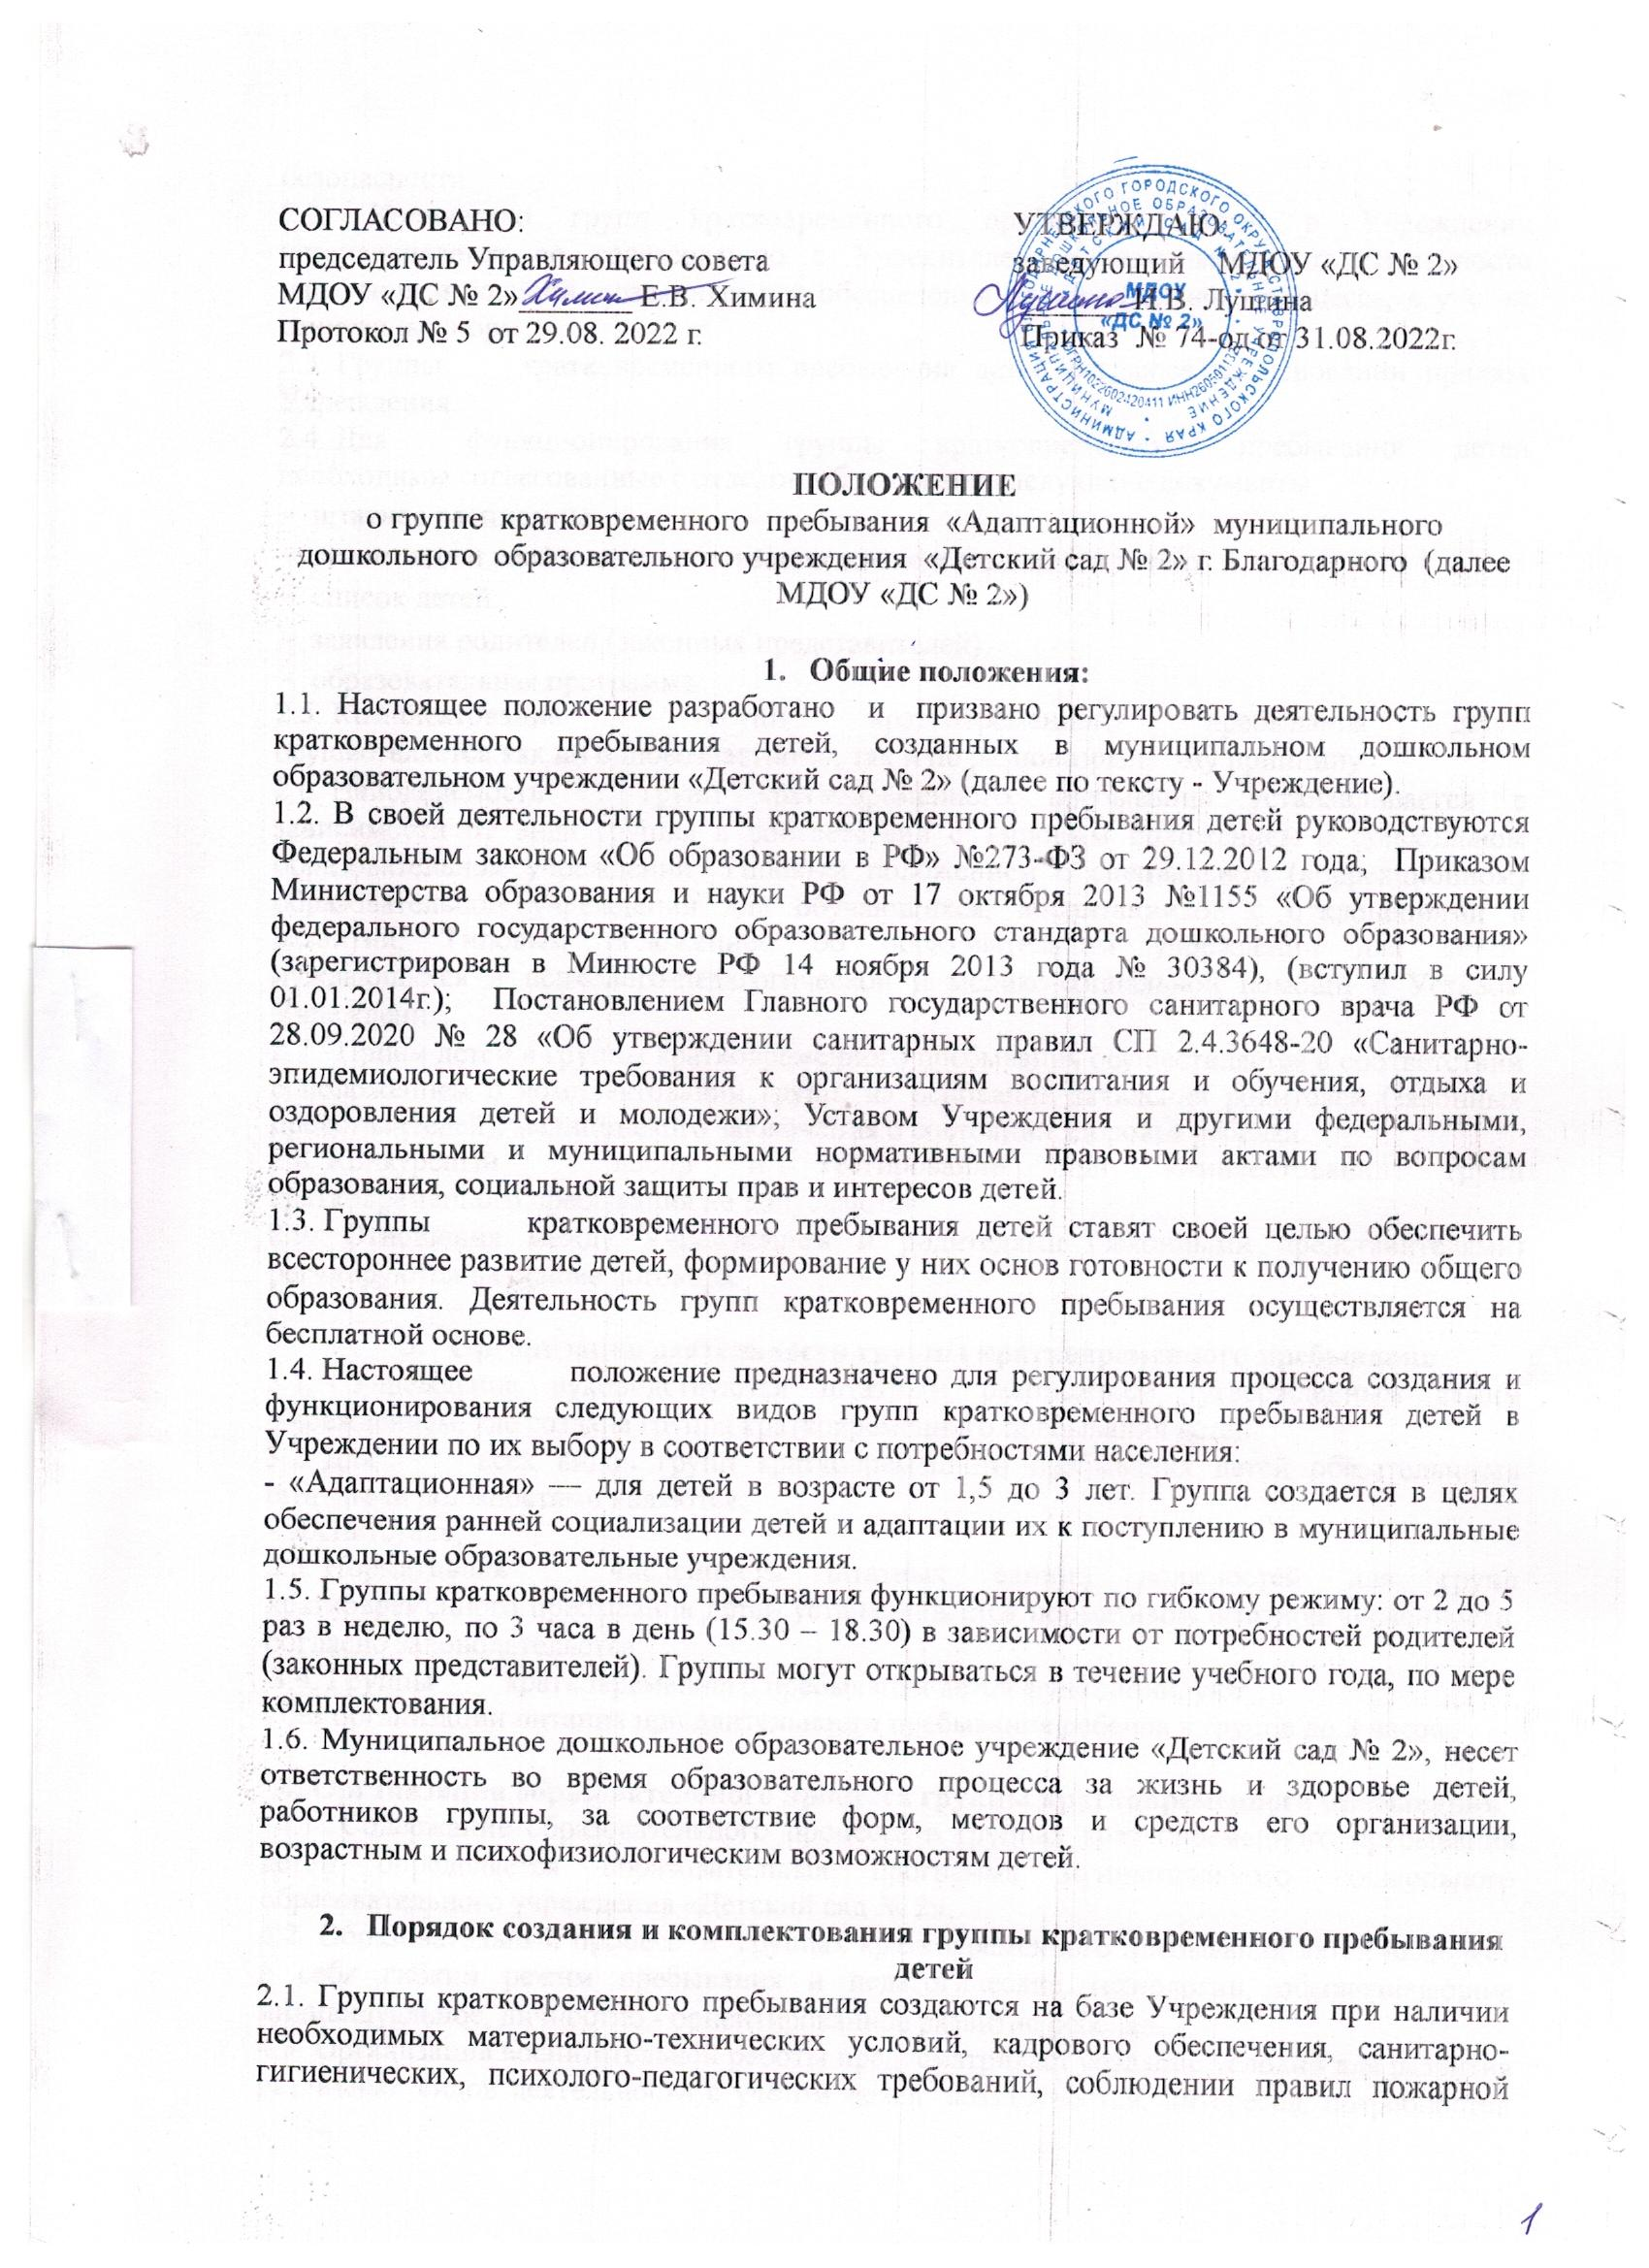

СОГЛАСОВАНО:  председатель Управляющего совета  МДОУ «ДС № 2»_______ Е.В. Химина  Протокол № 5 от 29.08. 2022 г. | УТВЕРЖДАЮ:  заведующий МДОУ «ДС № 2»  _______И.В. Лушина  Приказ № 74-од от 31.08.2022г.

ПОЛОЖЕНИЕ
о группе кратковременного пребывания «Адаптационной» муниципального дошкольного образовательного учреждения «Детский сад № 2» г. Благодарного (далее МДОУ «ДС № 2»)

- Общие положения:
1.1. Настоящее положение разработано и призвано регулировать деятельность групп кратковременного пребывания детей, созданных в муниципальном дошкольном образовательном учреждении «Детский сад № 2» (далее по тексту - Учреждение).
1.2. В своей деятельности группы кратковременного пребывания детей руководствуются Федеральным законом «Об образовании в РФ» №273-ФЗ от 29.12.2012 года; Приказом Министерства образования и науки РФ от 17 октября 2013 №1155 «Об утверждении федерального государственного образовательного стандарта дошкольного образования» (зарегистрирован в Минюсте РФ 14 ноября 2013 года № 30384), (вступил в силу 01.01.2014г.); Постановлением Главного государственного санитарного врача РФ от 28.09.2020 № 28 «Об утверждении санитарных правил СП 2.4.3648-20 «Санитарно-эпидемиологические требования к организациям воспитания и обучения, отдыха и оздоровления детей и молодежи»; Уставом Учреждения и другими федеральными, региональными и муниципальными нормативными правовыми актами по вопросам образования, социальной защиты прав и интересов детей.
1.3. Группы кратковременного пребывания детей ставят своей целью обеспечить всестороннее развитие детей, формирование у них основ готовности к получению общего образования. Деятельность групп кратковременного пребывания осуществляется на бесплатной основе.
1.4. Настоящее положение предназначено для регулирования процесса создания и функционирования следующих видов групп кратковременного пребывания детей в Учреждении по их выбору в соответствии с потребностями населения:
- «Адаптационная» — для детей в возрасте от 1,5 до 3 лет. Группа создается в целях обеспечения ранней социализации детей и адаптации их к поступлению в муниципальные дошкольные образовательные учреждения.
1.5. Группы кратковременного пребывания функционируют по гибкому режиму: от 2 до 5 раз в неделю, по 3 часа в день (15.30 – 18.30) в зависимости от потребностей родителей (законных представителей). Группы могут открываться в течение учебного года, по мере комплектования.
1.6. Муниципальное дошкольное образовательное учреждение «Детский сад № 2», несет ответственность во время образовательного процесса за жизнь и здоровье детей, работников группы, за соответствие форм, методов и средств его организации, возрастным и психофизиологическим возможностям детей.

- Порядок создания и комплектования группы кратковременного пребывания детей
2.1. Группы кратковременного пребывания создаются на базе Учреждения при наличии необходимых материально-технических условий, кадрового обеспечения, санитарно-гигиенических, психолого-педагогических требований, соблюдении правил пожарной безопасности.
2.2. Количество групп кратковременного пребывания детей в Учреждении устанавливается по согласованию с Учредителем в зависимости от потребности населения и условий, созданных для обеспечения образовательного процесса, с учетом санитарных норм.
2.3. Группы кратковременного пребывания детей создаюся на основании приказа Учреждения.
2.4. Для функционирования группы кратковременного пребывания детей необходимы согласованные с отделом образования следующие документы:
- штатное расписание;
- режим дня и распорядок организации жизнедеятельности детей;
- список детей;
- заявления родителей (законных представителей);
- образовательная программа.
2.5. Комплектование групп кратковременного пребывания детей осуществляется как по одновозрастному, так и по разновозрастному принципу.
2.6. Наполняемость групп кратковременного пребывания устанавливается в зависимости от вида группы в соответствии с Типовым положением о дошкольном образовательном учреждении, Типовым положением о специальном (коррекционном) образовательном учреждении для обучающихся, воспитанников с отклонениями в развитии, Типовым положением об образовательном учреждении для детей, нуждающихся в психолого-педагогической и медико-социальной помощи и Уставом Учреждения.
2.7. Прием детей в группы кратковременного пребывания осуществляется в соответствии с положением о комплектовании групп, на основании заявления родителей (законных представителей), медицинского заключения о состоянии здоровья ребенка.
2.8. Конкурсный набор и тестирование при комплектовании групп кратковременного пребывания не допускаются.
2.9. Отношения между Учреждением и родителями (законными представителями) регулируются на основе договора.

- Организация деятельности группы кратковременного пребывания
3.1. Учреждение руководствуются штатным расписанием, утвержденным самим Учреждением, где создана группа кратковременного пребывания детей.
3.2. Для всех видов групп кратковременного пребывания детей обязательными штатными должностями являются:
- воспитатель;
3.3. Нормативная численность штатных единиц должностей для групп кратковременного пребывания детей устанавливается нормативом штатной численности, согласно законодательства;
3.4. Группы кратковременного пребывания детей функционируют:
- без организации питания при длительности пребывания ребенка в группе до 3 часов.

4. Организация образовательного процесса группы кратковременного пребывания
4.1. Содержание образовательного процесса в группах кратковременного пребывания детей определяется образовательная программа муниципального дошкольного образовательного учреждения «Детский сад № 2»;
4.2. Образовательный процесс в группах кратковременного пребывания детей включает в себя гибкий режим пребывания и педагогические технологии, обеспечивающие индивидуальное, личностно - ориентированное развитие ребенка.
4.3. Организация воспитательной работы предусматривает создание условий для развития различных видов деятельности с учетом целей, возможностей, интересов, потребностей самих детей.
4.4. В группах кратковременного пребывания детей допускается организация дополнительных платных образовательных услуг за рамками основной деятельности в установленном Уставом Учреждения и другими нормативными документами.
4.5. Учреждение составляет расписание занятий для детей и соответствующие графики работы персонала группы.
4.6. Комплектование группы кратковременного пребывания детей кадрами проводится из внутреннего и внешнего резерва педагогических работников.
4.7. Подбор кадров в группы кратковременного пребывания детей производится заведующим Учреждения.

5. Участники воспитательно-образовательного процесса, их права и
обязанности
5.1. Участниками воспитательно-образовательного процесса в группах кратковременного пребывания являются дети, их родители (законные представители) педагогические и медицинские работники Учреждения.
5.2. Права, социальные гарантии и обязанности работников, занятых в группах кратковременного пребывания детей, определяются законодательством РФ, Уставом Учреждения, другими локальными актами Учреждения, регламентирующим деятельность группы кратковременного пребывания детей, трудовыми договорами работников Учреждения, определяющими их функциональные обязанности.
5.3. Права и обязанности родителей (законных представителей) определяются Уставом Учреждения, договором о взаимоотношениях родителей и Учреждения, другими локальными актами Учреждения, регламентирующим деятельность группы.
5.4. Руководство деятельностью группы кратковременного пребывания детей осуществляется заведующим Учреждения.

